BURMISTRZ MIASTA Dobre, dnia 17.06.2025r.
I GMINY DOBRE
05-307 Dobre
ul. Tadeusza Kościuszki 1
woj. mazowieckie

GKI 271.5.2025

WYJAŚNIENIE TREŚCI SWZ

Dotyczy: postępowania o udzielenie zamówienia klasycznego w trybie podstawowym na zadanie: „Termomodernizacja szkół na terenie Gminy Dobre - Szkoła Podstawowa w Mlęcinie”
Działając na podstawie art. 284 ust. 3 i 6 ustawy z dnia 11 września 2019 roku – Prawo zamówień publicznych (tj. Dz. U. z 2024 r., poz. 1320 ze zm.) poniżej przedstawiam treść pytania, jakie wpłynął do Zamawiającego wraz z odpowiedziami i wyjaśnieniem:
Pytanie nr 1
Dzień dobry, w nawiązaniu do wyjaśnień treści SWZ z dnia 13.06.2025r. a konkretnie do odpowiedzi na pytanie nr 4, mamy pytanie: Z jakiego materiału Zamawiający przewiduje rury spustowe, w projekcie widnieje zapis: "Wszystkie rynny i rury spustowe należy wymienić na nowe metalowe lub pcv..."? Odnosząc się do zaktualizowanych przedmiarów prosimy o wskazanie pozycji w której wyszczególniono demontaż istniejących rur spustowych oraz pozycję w której ujęto montaż nowych rur spustowych.
Odpowiedź:
Rynny i rury spustowe stalowe
- poniżej wycinki z przedmiarów w zakresie rozbiórki i montażu rur spustowych:
Mlęcin:
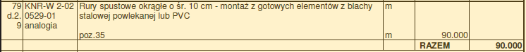
Zamawiający nie zmienia terminu składania i otwarcia ofert.

Burmistrz
Kamil Wichrowski

